Последний звонок 2011!
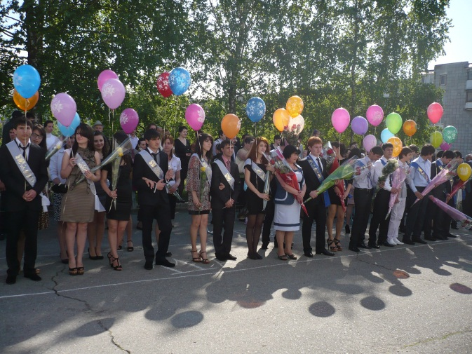
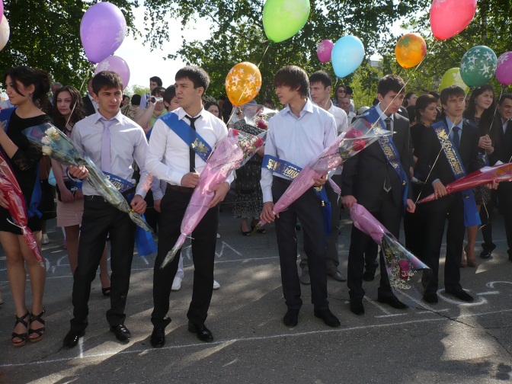
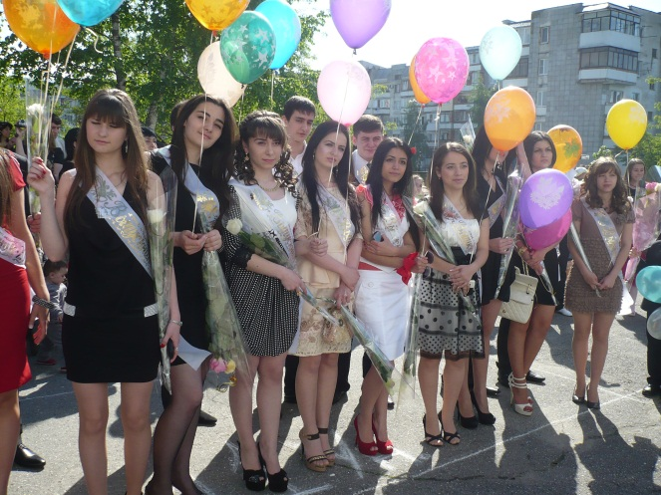
Последний звонок в 11 классе - праздник, которого ждут все гимназисты 11 лет, но времени на его подготовку, как правило, всегда не хватает. Уже с сентября выпускники начинают обдумывать обсуждать детали будущего праздника, песни и сценки, которые покажут любимым учителям.

